Produkt: | DC Forecast | Teilbereich: | Administration | BUG: | 1790
Anforderung: |  |  |  | CR-Nr.:
System: |  | Werk: |  | Bereich:
Material: |  | Auftrag:

Kurzbeschreibung:
Wenn ich die Warnschwelle in den globalen Daten auf 30 % gesetzt habe und im Planungssheet ein Wert von 100 auf 300 anpasse, erhalte ich folgende Meldung.
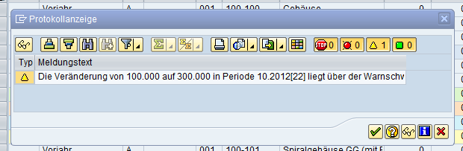

Das Erscheinen der Meldung ist richtig, aber in dem Meldungstext steht der Wert 100.000/ 300.000 und nicht 100/300 oder 100,000/ 300,000.
Ggf. Satzzeichen von “.“ auf “,“ ändern?!

